|  |
| --- |
| Описание: Описание: для прик эмбл |
| МИНОБРНАУКИ РОССИИ |
| Федеральное государственное бюджетное образовательное учреждениевысшего профессионального образования"Российский технологический университет"МИРЭА |
| Институт «Комплексной безопасности и специального приборостроения» |
| Кафедра «Управление и моделирование систем» (КБ-3) |
|  |

|  |  |
| --- | --- |
| **Практика №3 по дисциплине** | |
|  | |
| **«АНАЛИЗ СТРУКТУРЫ СЕТЕВОГО ТРАФИКА**  **С ПОМОЩЬЮ ПРОГРАММЫ WIRESHARK»** | |
|  | |
| Выполнил студент группы БИСО-03-19 | *Исачкин М.А* |

Москва 2020

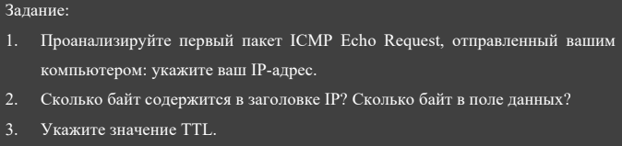

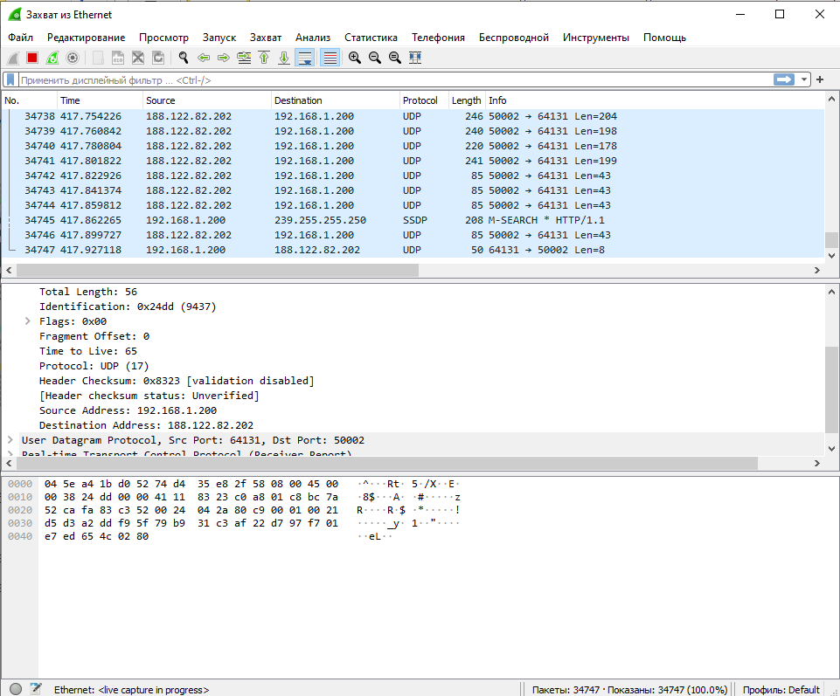

Source Address: 192.168.1.200

Data (64 bytes)

0101 .... = Header Length: 20 bytes (5)

TTL=65

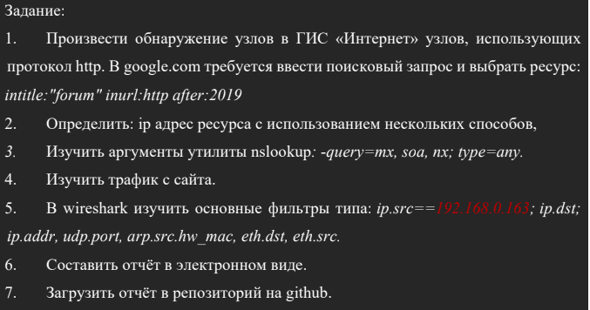

Выбранный сайт <http://sport-olimp80.ru/>

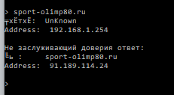 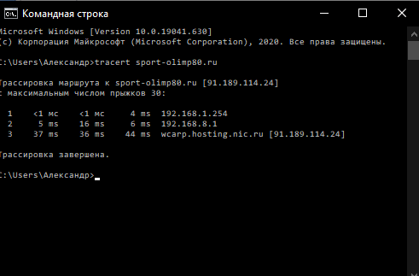

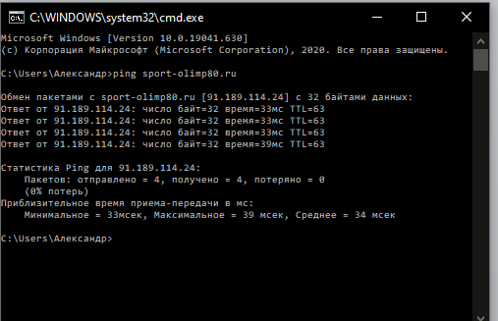

nslookup -type=any ecotelecom.ru

Утилита вернёт все возможные записи для указанного хоста

